T
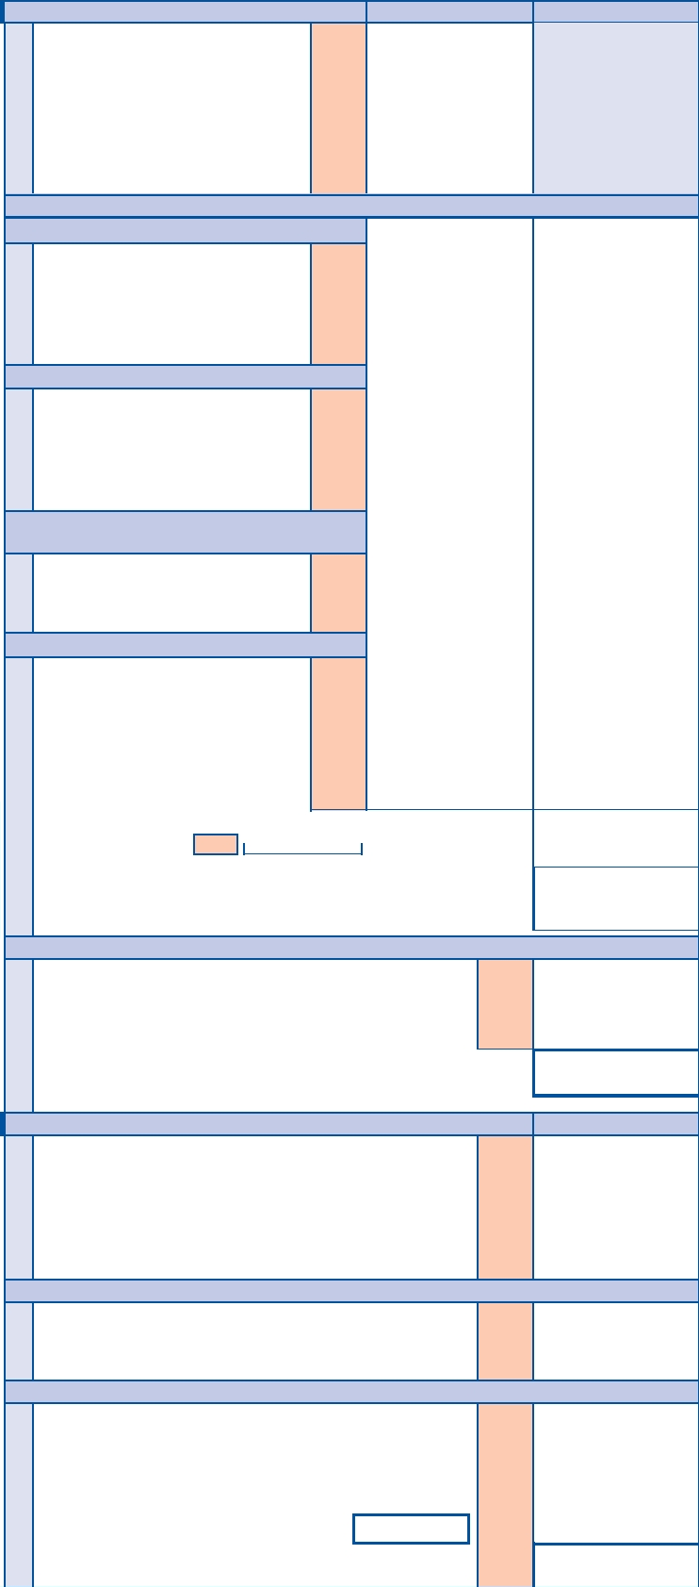
- TVA BRUTE OPÉRATIONS NON IMPOSABLES Base hors taxe Taxe due

Ligne 01 : Indiquez le montant total des achats, acquisitions intracommu- 01 Achats en franchise . . . . . . . . . . . . . 0037 ..............................................................
nautaires ou importations réalisés en franchise de taxe (art. 275 du CGI).

Ligne 02 : Les DOM sont assimilés à un territoire d'exportation. 02 Exportations hors CE . . . . . . . . . . . . 0032 ..............................................................

Ligne 03 : Indiquez les opérations exonérées de TVA constituant votre 03 Autres opérations non imposables . 0033 ..............................................................

chiffre d'affaires, autres que les exportations ou les livraisons intracom-
, telles que les pourboires non imposables à la TVA par tolé-
rance jusqu'au 30 septembre 2001 mais aussi les prestations de services 04 Livraisons intracommunautaires . . . ..............................................................
désignées aux articles 259 A 3°, 4° bis, 5°, 6° et 259 B du CGI rendues à un 0034
preneur établi à l'étranger.

OPÉRATIONS IMPOSABLES
• réalisées en France métropolitaine

Lignes 05 à 14 : Indiquez le montant hors TVA des opérations réalisées au
cours de l'année ou de l'exercice précédent. Ventilez, par taux, les opéra- tions imposables (ventes, services, façons, échanges, etc.) et appliquez à
chaque base le taux correspondant.

Lignes 6 B et 8 B : Ces lignes ne doivent être servies que sur indication
de l'administration. Pour les rectifications sur des opérations antérieures,
utilisez les lignes 18 ou 25.

Ligne 09 : Il s'agit des opérations réalisées par des entreprises établies en
Métropole et soumises à un taux particulier de 2,1 % ou aux taux de 0,90 %, 2,10 %, 8 % ou 13 % pour les opérations réalisées en Corse. Les entreprises établies dans les DOM utilisent aussi cette ligne pour déclarer les opérations
soumises au taux de 1,05 % ou au taux de 1,75 %.
Ligne 10 : Indiquez notamment les opérations soumises au taux de 20,6 %
ou 9,5 %
Ligne 12 : N'indiquez pas les livraisons à soi-même d'immeubles qui
doivent être déclarées sur l'imprimé 941 ou sur un formulaire CA 3.
Ligne 13 : Indiquez les droits d'auteur soumis à la retenue à la source, les
prestations de services désignées aux articles 259 A 3°, 4° bis, 5°, 6° et 259 B
du CGI rendues par un prestataire étranger et imposables chez le preneur.
Important : la non-déclaration par un redevable d'une TVA qu'il doit
acquitter mais qu'il peut en même temps déduire est sanctionnée par une amende fiscale égale à 5 % du montant des droits à déduction
non déclarés (article 1788 septies du Code général des impôts).
Sont concernées en particulier, les acquisitions intracommunautaires
de biens, les prestations de services visées à l'article 259 B du CGI, les livraisons à soi-même des biens ouvrant droit à déduction prévues par les articles 257-7° et 8° du même code. Pour toutes préci-

05 Taux normal 19,6 % . . . . . . . . . . . . .

06 Taux réduit 5,5 % . . . . . . . . . . . . . .

6B ..............................

07 Taux normal 8,5 % . . . . . . . . . . . . . .

08 Taux réduit 2,1 % . . . . . . . . . . . . . . .

(France métropolitaine ou DOM)

10 Anciens taux . . . . . . . . . . . . . . . . . . .

• autres opérations

11 Cessions d'immobilisations . . . . . . .

12 Livraisons à soi-même . . . . . . . . . . .

13 Autres opérations imposables . . . . .

14 Acquisitions intracommunautaires . .
dont
15 TVA sur immobilisations 0982

0206

0105

0201

0100

0950

0900

0970

0980

0981

0031

.............................................................................................................................
198200
10901

.............................................................................................................................

....................................................................................................................

.............................................................................................................................

...........................................................................................................................

...........................................................................................................................

.............................................................................................................................

............................................................................................................................

.
10901

sions complémentaires, se reporter à l'instruction administrative du 16 TOTAL DE LA TAXE DUE (lignes 5 à 14) . . . . . . . . . . . . . . . . . . .............................................................
23 juin 1998 (BOI 3-A-5-98).

AUTRE TVA DUE

Ligne 17 : Indiquez le ou les montants qui ont fait l'objet d'une demande de
remboursement de crédit de TVA sur l'imprimé no 3519, y compris lorsque
la demande est en cours d'instruction.
Ligne 18 : Indiquez notamment, les factures d'avoirs fournisseurs, les déductions opérées à tort (y compris celles se rapportant à des acquisitions intracommunautaires) et précisez dans une note annexe la nature de cette
erreur.

II - TVA DÉDUCTIBLE
Ligne 20 : Indiquez la TVA déductible figurant sur les factures des biens ou
services non exclus du droit à déduction (sont par exemple exclus du droit à déduction les dépenses afférentes à un véhicule de tourisme, certains frais
d'hôtel, de restaurants...).
Ligne 21 : Si vous adoptez une déduction forfaitaire pour les frais généraux, indiquez ligne 21 un montant égal à 0,20 % du CA HT (total des lignes 2
à 10) et ligne 20 la taxe déductible des seuls produits destinés à la revente.

Ligne 24 : Indiquez le crédit dont vous disposiez au début de l'exercice et qui
n'a pas fait l'objet d'une demande de remboursement (report de la ligne 24
de la précédente CA 12/CA 12 E) ou d'une imputation sur acomptes.
Ligne 25 : Indiquez les omissions de déductions des exercices antérieurs,
compléments de déduction, taxe afférente à des opérations restées impayées, résiliées, annulées ou faisant l'objet de rabais, taxe facturée à
tort, envoi de note d'avoir, etc.

17 Remboursements provisionnels obtenus en cours d'année ou d'exercice 0983

18 TVA antérieurement déduite à reverser . . . . . . . . . . . . . . . . 0600
10901
19 TOTAL DE LA TVA BRUTE DUE (lignes 16 + 17 + 18) . . . . . .

AUTRES BIENS ET SERVICES
2325
20 Déductions sur factures (1) . . . . . . . . . . . . . . . . . . . . . . . . . . 0702

21 Déductions forfaitaires (1) . . . . . . . . . . . . . . . . . . . . . . . . . . . 0704
2325

22 TOTAL (lignes 20 + 21)

IMMOBILISATIONS
23 TVA déductible sur immobilisations (1) . . . . . . . . . . . . . . . . 0703
279

AUTRE TVA À DÉDUIRE
2604
24TOTAL TVA DEDUCTIBLE. . . 0058

III - TVA NETTE

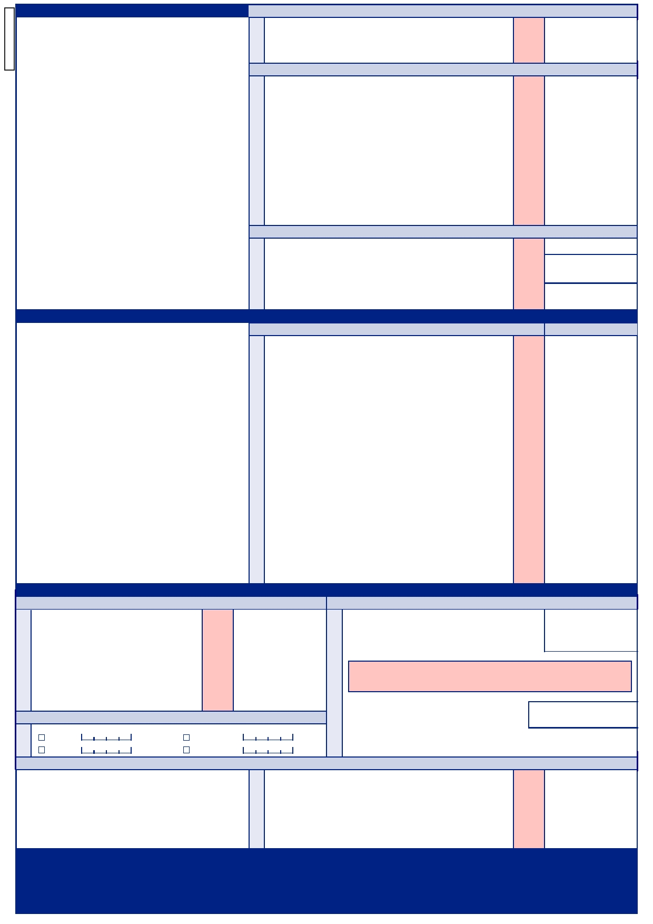
Ligne 30 : Le montant à porter sur cette ligne correspond à la somme des
montants à porter aux colonnes 1 et 2 au titre des acomptes de votre
exercice deTVA.
• Col. 1 : montant des acomptes effectivement payés quelle que soit la
date à laquelle est intervenu ce paiement.
• Col. 2 : montant des acomptes restant à payer à la date du dépôt de la
présente déclaration.
* Les quatre acomptes déductibles sont ceux qui sont exigibles au cours
de l'exercice concerné par la présente déclaration. Ce principe s'applique aux entreprises dont l'exercice correspond à une année civile et aux entreprises créées après le 1er avril 1999 quelle que soit leur date de clô- ture d'exercice. Par dérogation, il est admis queer les entreprises placées sous le régime simplifié d'imposition avant le 1 avril 1999 et clô- turant leur exercice en cours d'année, déduisent sur la déclaration CA12E quatre acomptes successifs exigibles entre la date de début de l'exercice et la date limite de dépôt de la déclaration CA12E. Dans ce cas, le choix des quatre acomptes déductibles est irrévocable et la même méthode de déduction devra être appliquée pour les prochaines déclarations CA12E
(indiquer les quatre acomptes déduits à la ligne 58).
En cas d'hésitation, vous pouvez contacter votre centre des impôts.
Lignes 31 et 32 : Indiquez les excédents de déclaration signalés par un
avis d'erreur no 3314 K ou constatés par vous-même ainsi que les insuffi-
sances de déclarations qui ne sont pas prises en compte ligne 30.
Lorsque vous utilisez ces deux lignes, vous devez joindre une note expli-
cative (vous pouvez utiliser le cadre réservé à la correspondance) à votre
déclaration CA 12/CA 12 E.

Ligne 33 : Si cette ligne est servie, reportez le montant ligne 54.
Si les montants calculés lignes 33 ou 34 sont négatifs, utilisez la ligne 35
(dans ces cas, ne remplissez pas les lignes 33 et 34).

Ligne 35 : Si cette ligne est servie, reportez le montant ligne 49.

RÉSULTAT DE LA LIQUIDATION
28 TVA due : (Ligne 19 - ligne 27) . . . . . . . . . . . . . . . . . . . . . .
ou
29 CRÉDIT : (Ligne 27 - ligne 19) . . . . . . . . . . . . . . . . . . . . . . . 0705

IMPUTATIONS/RÉGULARISATIONS
Col 1 Col. 2
Montant Montant
effectivement restant à payer
payé
Acompte 1 1340 .........................................
Acompte 2 1340
Acompte 3 1340
Acompte 4 1072
Tot. 1......................... Tot. 2 ........................
30 Acomptes payés ou/et restant dus (Tot. 1 + Tot. 2) . . . . . . . 0018
31 Sommes à imputer . . . . . . . . . . . . . . . . . . . . . . . . . . . . . . . 9989
32 Sommes à ajouter . . . . . . . . . . . . . . . . . . . . . . . . . . . . . . . . 9999
RÉSULTAT NET

33 SOLDE À PAYER si (lignes 28 + 32) - (lignes 29 + 30 + 31) 0 .....
ou
34 EXCÉDENT DE VERSEMENT si (lignes 30 + 31) - (lignes 28 + 32) 0
35 SOLDE EXCÉDENTAIRE (lignes 29 + 34) ou (lignes 29 + 30 + 31 - 32) . 0020

Taxe
.......................................................
8297

..............................................................

5092

..............................................................

..............................................................

3205
..............................................................

..............................................................

..............................................................

IV - DÉCOMPTE DES TAXE ASSIMILÉES

Le montant brut de la taxe permet de déterminer le montant des acomptes
dus au cours du prochain exercice.
Les acomptes de taxes parafiscales sont calculés individuellement et seront
indiqués sur vos prochains avis d'acomptes. Ils sont égaux à 25 % des mon- tants indiqués aux lignes 36 à 47, à l'exception de l'acompte de décembre,
égal à 20 %.
Nature des taxes
36 Taxe sur les retransmissions sportives . . . . . . . . . . . . . . . . 4215
37
38

39 Redevance sur ouvrages de librairie édités . . . . . . . . . . . 3510
40 Redevance sur l'emploi de la reprographie . . . . . . . . . . . . 3520 41 Taxe sur les huiles alimentaires BAPSA . . . . . . . . . . . . . 3240 42 Taxe sur les tabacs fabriqués BAPSA . . . . . . . . . . . . . . . . 3260 43 Taxe sur les actes des huissiers de justice . . . . . . . . . . . . . 4206
44 Taxe sur les embarquements ou débarquements
de passagers en Corse . . . . . . . . . . . . . . . . . . . . . . . 4204
45 ...............................................
46 ...............................................
4 7 ...............................................
Taxe brute

..............................................................

..............................................................

..............................................................

..............................................................

..............................................................

..............................................................

..............................................................

..............................................................

..............................................................

..........................................................

Ligne 48 Le montant à porter sur cette ligne correspond à la somme des 48 ACOMPTES TAXES SPÉCIALES ET PARAFISCALES PAYÉS OU
acomptes de taxes spéciales et parafiscales, payés et/ou restant à payer, cal-

culée selon les mêmes modalités que le montant porté à la ligne 30.

CRÉDIT OU EXCÉDENT

RESTANT DUS . . . . . . . . . . . . . . . . . . . . . . . . . . . . . . . . . . . . 00
V - RÉCAPITULATION
SOLDE À PAYER
............................................................
3205

49 Solde excédentaire (report de la ligne 35) . . .............................................................. 54 TVA (report de la ligne 33) . . . . . . . . . . . . . . . . . . ............................................
5 0 Remboursement demandé au cadre VI, page 4 . 8002 ..............................................................
51 de la prochaine déclaration CA 12/CA 12 E) . . . . . . 8003 .............................................................
52 Crédit imputé sur le ou les prochains acompte
3205

..............................................................
53 Taxes parafiscales [ligne 48 - (total l. 36 à 47)] . .............................................................. TAXE A PAYER

Acomptes (cochez les cases correspondant aux acomptes déduits I. 30). Précisez l'année. 5 6 (N'oubliez pas de joindre le règlement correspondant)
Base de calcul des acomptes dus au titre de L’exercice suivant :
10901 – 2325 =

58 Avril Octobre
Juillet Décembre

Ligne 57 : de laTVA nette exigible (ligne 16 - ligne 22) sous déduction de laTVA due sur les cessions d'immobilisations (ligne 11), sur les livraisons à soi-même (ligne 12), sur les acquisitions intracommunautaires d'immobili- sations (ligne 15). Ils sont égaux à 25 % du résultat de cette opération, à l'ex-

